ФРАГМЕНТ 1
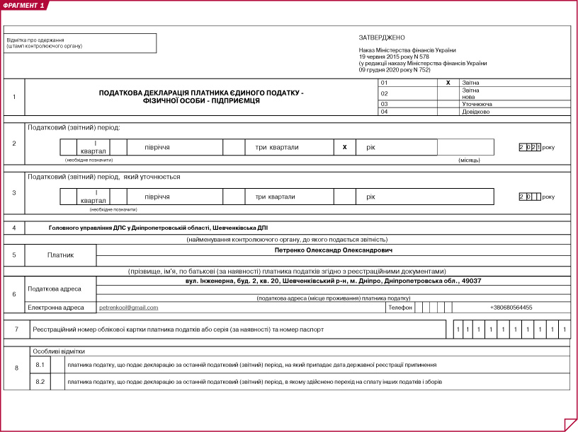
ФРАГМЕНТ 2
І. ЗАГАЛЬНІ ПОКАЗНИКИ ПІДПРИЄМНИЦЬКОЇ ДІЯЛЬНОСТІ

9 | Фактична чисельність найманих працівників у звітному періоді (осіб) |  | 9
10 | Види підприємницької діяльності у звітному періоді:
10 | Код згідно з КВЕД | Назва згідно з КВЕД
10 | 47.2 | Роздрібна торгівля продуктами харчування, напоями та тютюновими виробами в спеціалізованих магазинах

ФРАГМЕНТ 3
ІІ. ПОКАЗНИКИ ГОСПОДАРСЬКОЇ ДІЯЛЬНОСТІ ДЛЯ ПЛАТНИКІВ ЄДИНОГО ПОДАТКУ ПЕРШОЇ ГРУПИ

Щомісячні авансові внески, грн.

І квартал | ІІ квартал | ІІІ квартал | IV квартал
 | 227 | 681 | 681
Назва показника |  |  | 681 | Обсяг  (грн, коп.)
Обсяг доходу за звітний (податковий) період відповідно до статті 292 глави 1 розділу XIV Податкового кодексу України (згідно з підпунктом 1 пункту 291.4 статті 291 глави 1 розділу XIV Податкового кодексу України) |  |  | 01 | 934 345.00
Обсяг доходу, що оподаткований за ставкою 15 відсотків (згідно з пунктом 293.4 статті 293 глави 1 розділу XIV Податкового кодексу України), у звітному (податковому) періоді |  |  | 02

ФРАГМЕНТ 4
ІІІ. ПОКАЗНИКИ ГОСПОДАРСЬКОЇ ДІЯЛЬНОСТІ
ДЛЯ ПЛАТНИКІВ ЄДИНОГО ПОДАТКУ ДРУГОЇ ГРУПИ
Щомісячні авансові внески, грн., коп.

І квартал | ІІ квартал | ІІІ квартал | IV квартал
3 600 | 3 600 | 3 600 | 3 600
Назва показника |  |  | Код рядка | Обсяг (грн, коп.)
Обсяг доходу за звітний (податковий) період відповідно до статті 292 глави 1 розділу XIV Податкового кодексу України (згідно з підпунктом 2 пункту 291.4 статті 291 глави 1  розділу XIV Податкового кодексу України) |  |  | 03 | 4 003 250,00
Обсяг доходу, що оподаткований за ставкою 15 відсотків (згідно з пунктом 293.4 статті 293 глави 1 розділу XIV Податкового кодексу України), у звітному (податковому) періоді |  |  | 04

ФРАГМЕНТ 5
ІV. ПОКАЗНИКИ ГОСПОДАРСЬКОЇ ДІЯЛЬНОСТІ
ДЛЯ ПЛАТНИКІВ ЄДИНОГО ПОДАТКУ ТРЕТЬОЇ ГРУПИ
Назва показника | Код рядка | Обсяг (грн, коп.)
Обсяг доходу за звітний (податковий) період, що оподатковується за ставкою 3 % | 05
Обсяг доходу за звітний (податковий) період, що оподатковується за ставкою 5 % | 06 | 6 546 786,00
Обсяг доходу, що оподаткований за ставкою 15 відсотків (згідно з пунктом 293.4 статті 293 глави 1 розділу XIV Податкового кодексу України), у звітному (податковому) періоді | 07

ФРАГМЕНТ 6
V. ВИЗНАЧЕННЯ ПОДАТКОВИХ ЗОБОВ’ЯЗАНЬ ПО ЄДИНОМУ ПОДАТКУ
Назва показника | Код рядка | Обсяг (грн, коп.)
Загальна сума доходу за звітний (податковий) період  (сума значень рядків 01 + 02 + 03 + 04 + 05 + 06 + 07) | 08 | 6 546 786,00
Сума податку за ставкою 15 % ((рядок 02 + рядок 04 + рядок 07) х 15 %) | 09
Сума податку за ставкою 3 % (рядок 05 х 3 %) | 10
Сума податку за ставкою 5 % (рядок 06 х 5 %) | 11 | 327 339,30
Нараховано всього за звітний (податковий) період (рядок 9 + рядок 10 + рядок 11) | 12 | 327 339,30
Нараховано за попередній звітний (податковий) період  (значення рядка 12 декларації попереднього звітного (податкового) періоду) | 13 | 290 000,00
Сума єдиного податку, яка підлягає нарахуванню та сплаті в бюджет за підсумками поточного звітного (податкового) періоду (рядок 12 – рядок 13) | 14 | 37 339,30

